**Прокулевич Винцентий Леонов (Prokulewicz Vincenti)**

20 июля 1809 г – крещение (НИАБ 937-4-32, лист 20, №23/1809-р).

**НИАБ 937-4-32:** Лист 20. **Метрическая запись №23/1809-р.**

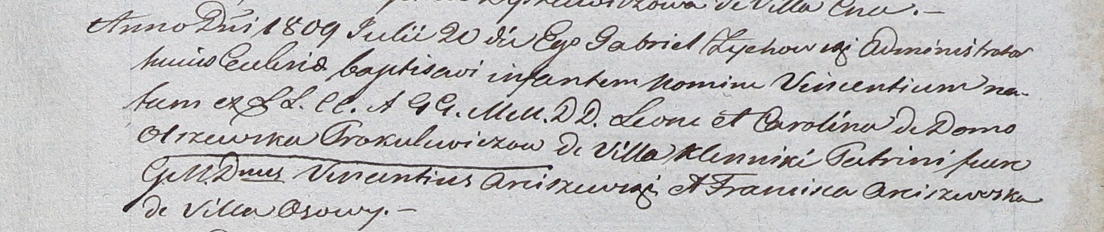

Дедиловичский костел Наисвятейшего Сердца Иисуса. 20 июля 1809 года. Метрическая запись о крещении.

Prokulewicz Vincenti – сын шляхтичей с деревни Клинники.

Proculewicz Leon – отец.

Prokulewiczowa Carolina z Olrzewskich – мать.

Arciszewski Vincenti – крестный отец, шляхтич.

Arciszewska Francisca – крестная мать, шляхтянка, с деревни Осово.

Zychowski Gabriel – ксёндз.